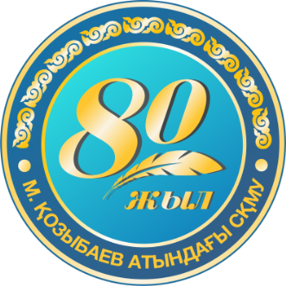**ҚАЗАҚСТАН РЕСПУБЛИКАСЫНДА ЖУРНАЛИСТ КАДРЛАРЫН ДАЯРЛАУДЫҢ ӨЗЕКТІ МӘСЕЛЕЛЕРІ**

**АКТУАЛЬНЫЕ ВОПРОСЫ ПОДГОТОВКИ ЖУРНАЛИСТСКИХ КАДРОВ В РЕСПУБЛИКЕ**

**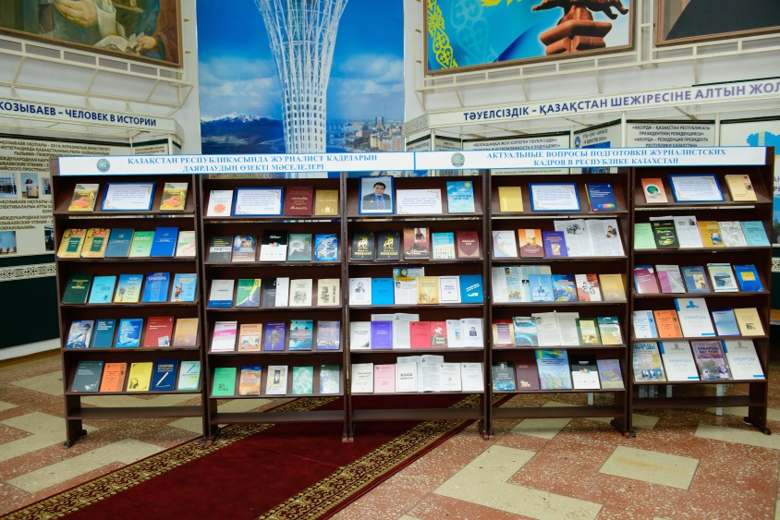*«Для него профессия – не просто любимое дело, которому отдано много сил. Это образ жизни, это встречи с интересными людьми, это возможность передать свой богатый опыт и сердечное тепло новым поколениям, которые извлекут уроки из нашей истории, возьмут лучшее и поведут Казахстан вперед».***

***Вера Абишева, доктор филолог.наук,***

***профессор КарГУ им. акад. Е.Букетова***

2017 жылдың 12 мамырында Қазақстанның еңбек сіңірген қайраткері, М. Қозыбаеватындығы СҚМУ профессоры Зарқын Сыздықұлы Тайшыбайдың 75 жылдығына арналған «Қазақстан Республикасында журналист кадрларын даярлаудың өзекті мәселелері» атты халықаралық ғылыми-тәжірибелік конференция өтті. Университет кітапханасы З. Тайшыбай шығармашылығына және журналистикаға арналған кітап көрмесін ұйымдастырды.

12 мая 2017 года прошла Международной научно-практическая конференция «Актуальные вопросы подготовки журналистских кадров в Республике Казахстан», посвященная 75-летию со дня рождения Заслуженного деятеля Казахстана, профессора СКГУ им. М. Козыбаева Заркына Сыздыкулы Тайшыбая. Библиотека университета экспонировала книжную выставку.

Выбрав тернистый путь исследо­вателя, профессор написал немало книг и статей, которые получили высокую оценку и, как в научных, так и в читательских кругах.

Заркын Сыздыкулы Тайшыбай является автором более 200 научных статей, 12 учебных пособий и 11 монографий по истории, культуре Республики Казахстан, многие из которых посвящены Северо-Казахстанской области.